取扱説明書

TestDescriptionCompare画面

|  |  |
| --- | --- |
| 作成者 |  |
| 作成日 | ここをクリックして日付を入力してください。 |
| 最終更新日 | ここをクリックして日付を入力してください。 |

# 画面概要

|  |  |
| --- | --- |
| 画面名 | TestDescriptionCompare画面 |
| 概要 | TestDescriptions画面で選択した2つのTestDescriptionのテスト結果を比較する画面 |

**(2) Header Area**

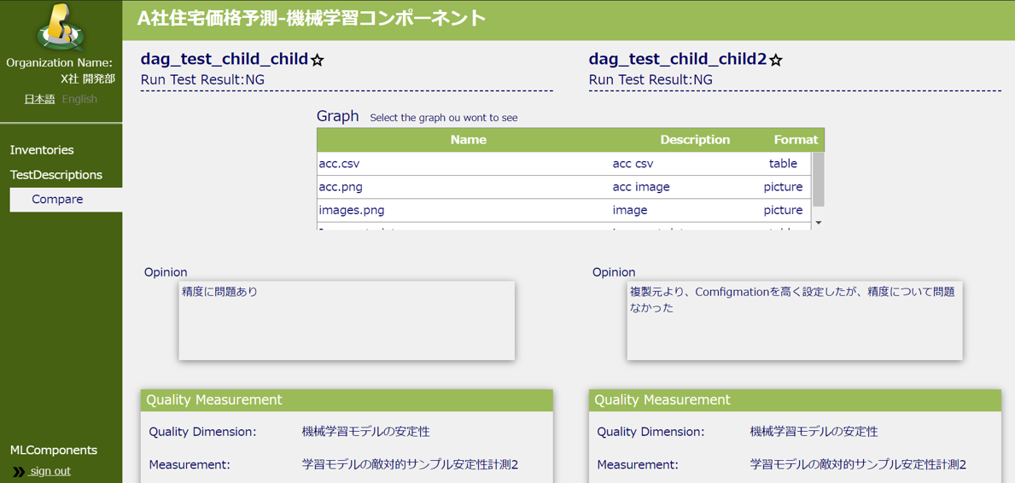

**(1) Submenu Area**

**(3) Main Area**

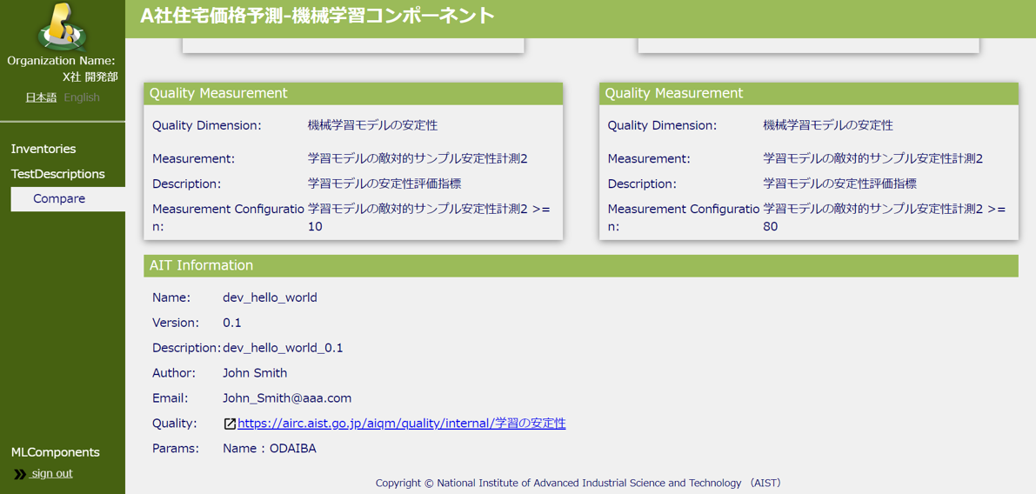

**(3) Main Area**

# ③メインエリア

**(1) TestDescription Name Display**

**(2) Test execution result display**

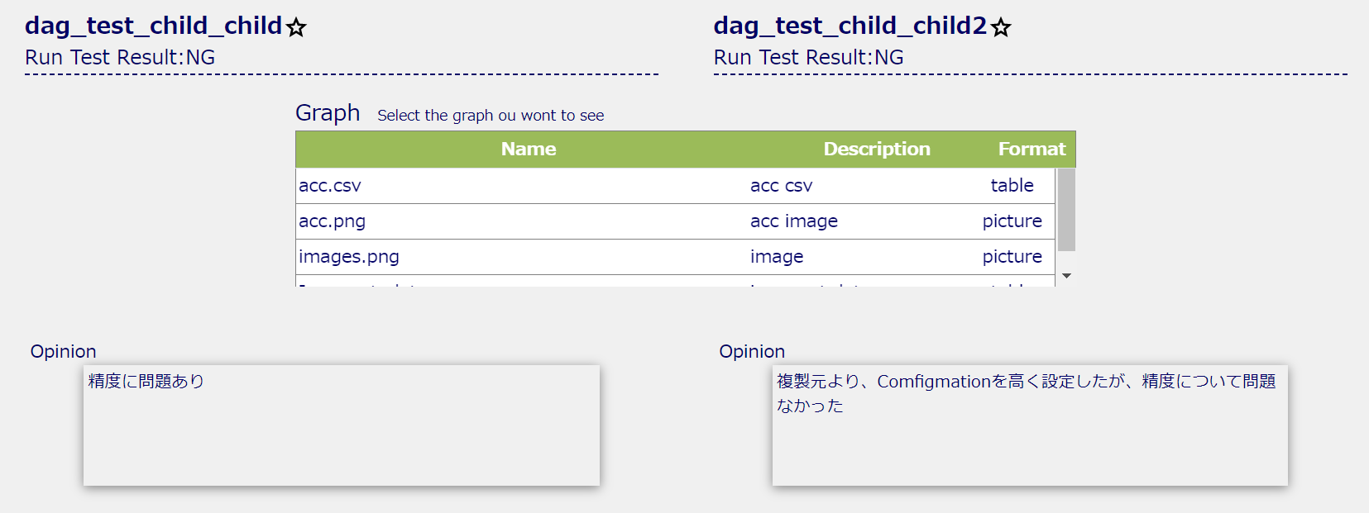

**(5) Register as a favorite**

**(3) Chart Comparison**

**(4) Confirmation of opinion**

# ③メインエリア

**(6) QualityAssesment Comparison**

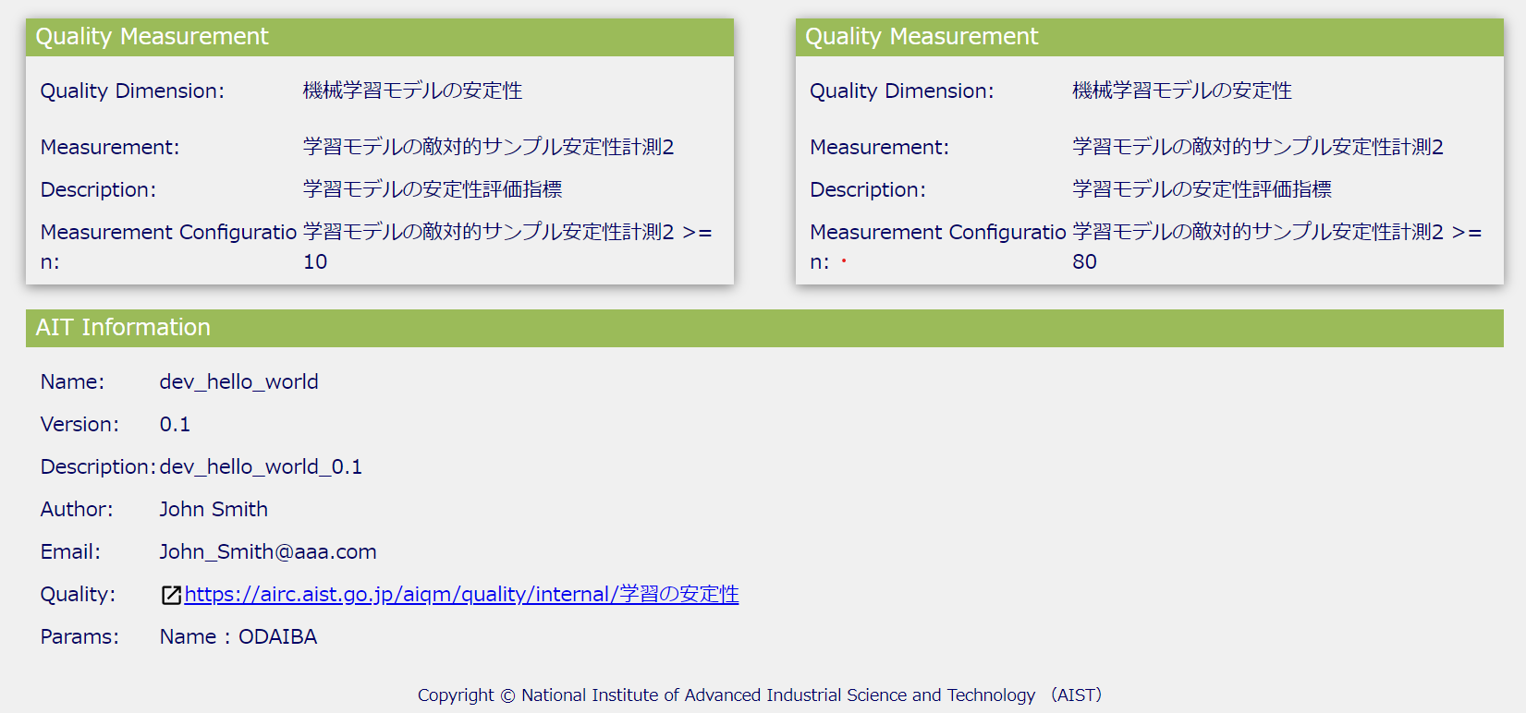

**(7) Confirmation of AIT**

# 詳細③-3グラフの比較

